SOLON YAZILIM BEYANNAME PROGRAMI
E-BEYANNAME HAZIRLAMA KLAVUZU

 Hazırlanacak olan beyannamedeki değerler kontrol edildikten sonra E-Beyanname tuşuna tıklanarak XML dosyaları oluşturulur. XML dosyalarının oluşturulabilmesi için Muhasebe ve İşletme Ön Bilgilerinin ve Muhasebeci bilgilerinin mutlaka doldurulması gerekmektedir.

Beyanname ön bilgileri eksik olan firmalarda E.Beyanname tuşuna basıldığında Beyanname ön bilgileri açılsınmı onay penceresi ekrana gelir. Evet seçildiğinde Beyanname ön bilgileri ilgili firmanın bilgileri ile açılır. Bilgi girişi tamamlandıktan sonra ilgili döneme ait XML dosyası oluşturulabilir.

Oluşturulan XML dosyaları Beywin dizimi içinde Beyannameler klasörüne TC Kimlik numarası girilmiş ise TC Kimlik numarasına göre, TC Kimlik numarası girilmemiş ise Vergi kimlik numarasına göre oluşturulan klasörlere kaydedilir.

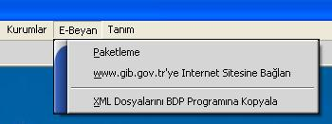

Paketleme

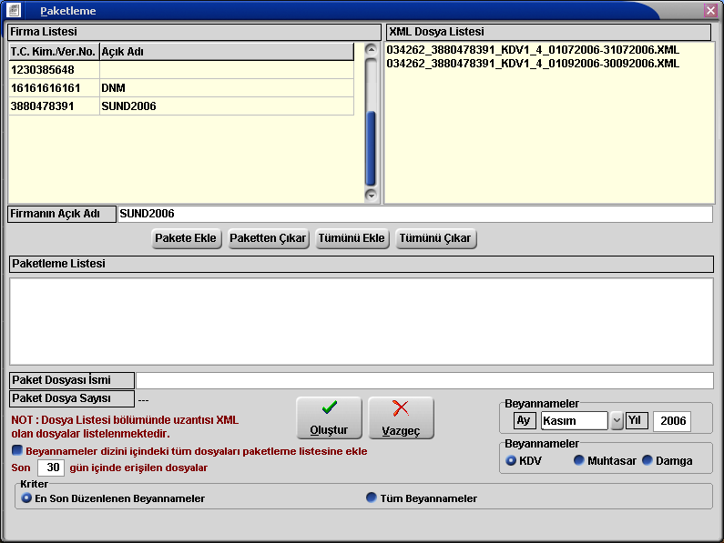

Beyannameler dizininin altındaki dosyalara tıklandığında ilgili firmaya ait kaydedilmiş XML dosyaları Dosya Listesi bölümünde listelenir.
Pakete Ekle tuşu ile listelenen seçili XML dosyası Paket Listesine ilave edilir.
Paketten Çıkar tuşu ile pakete eklenen seçili XML dosyası paketten çıkartılır.
Tümünü Ekle ve Tümünü Çıkar seçebekleri ile Listelene tüm XML dosyaları üzerinde işlem yapılır.

Paket Dosya İsmi bölümüne oluşturulacak olan paketin ismi yazılır.
Paket dosya sayısı paket içersinde bulunan XML dosyalarının sayısını verir. Bir pakete 20 den fazla XML dosyası eklenemez.

Oluştur tuşu tıklandığında hazırlanan paket Beywin dizini içersindeki Paketler klasörüne kaydedilir.

E-Beyanname Gönderme

Muhasebe bilgileri seçeneğinden E-Beyanname Bağlantı Bilgileri bölümünde Kullanıcı Kodu, Parola ve Şifre bilgileri tanımlanıp kaydedilir.

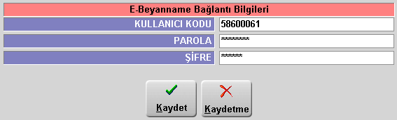

www.gib.gov.tr Internet Sitesine Bağlan

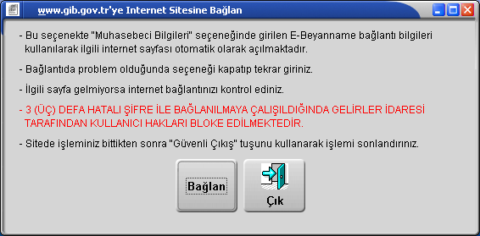

Bağlan tuşuna basıldığında Parola giriş ekranı gelir.

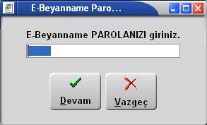

Burada girilen paralo E-Beyanname bağlantı bilgilerinde tanımlanan parola ile aynı olmalıdır.

E-Beyanname bağlantı bilgilerinde Parola ve şifrelerin doğru tanımlandığından emin olunmalıdır. Aksi taktirde 3 defa hatalı giriş yapıldığında Gelirler İdaresi Tarafından Kullanıcı Hakları bloke edilecektir.

Parola girildikten sonra Devam tuşuna tıklandığında ekrana Gelirler İdaresinin internet sitesi sayfası otomatik olarak gelecektir.

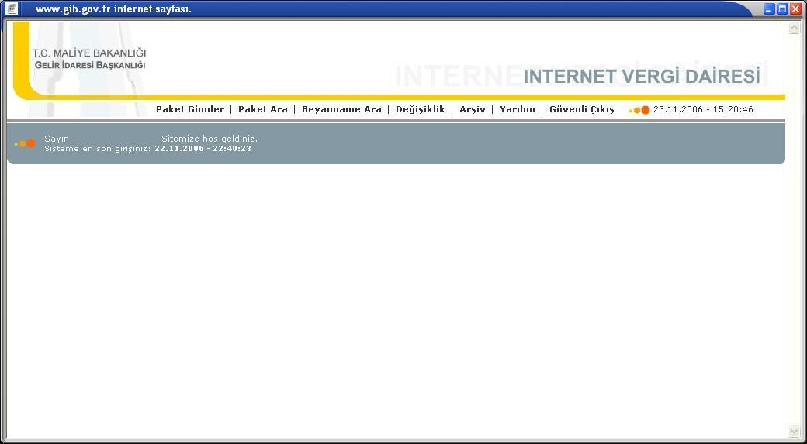

Sayfaya bağlanıldığı taktirde Paket gönder işlemi ile Beywin dizininde Paketler klasörüne kaydedilmiş olan paketler seçilerek gönderilebilir.

Paket gönderme işlemleri bittikten sonra Güvenli Çıkış ile siteden çıkılması gerekmektedir.

XML Dosyalarını BDP Programına Kopyala

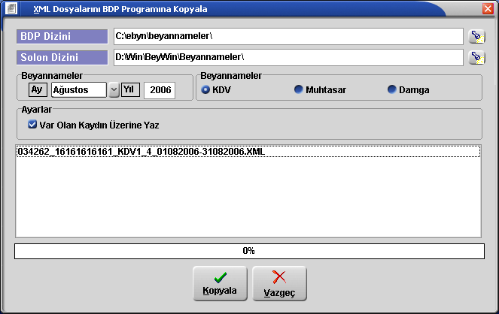

Bu seçenek ile Solon Dizini içersinde bulunan XML dosyaları seçilerek BDP dizini içersine kopyalanabilir. Böylece Solon Beyanname Programında hazırlamış olduğunuz XML dosyalarını BDP programında açabilirsiniz.

Var olan kaydın üzerine yaz seçeneği işaretlenip seçilen XML dosyaları kopyalanırsa BDP dizini içersinde bulunan aynı döneme ait XML dosyaları üzerine kaydedilir.

